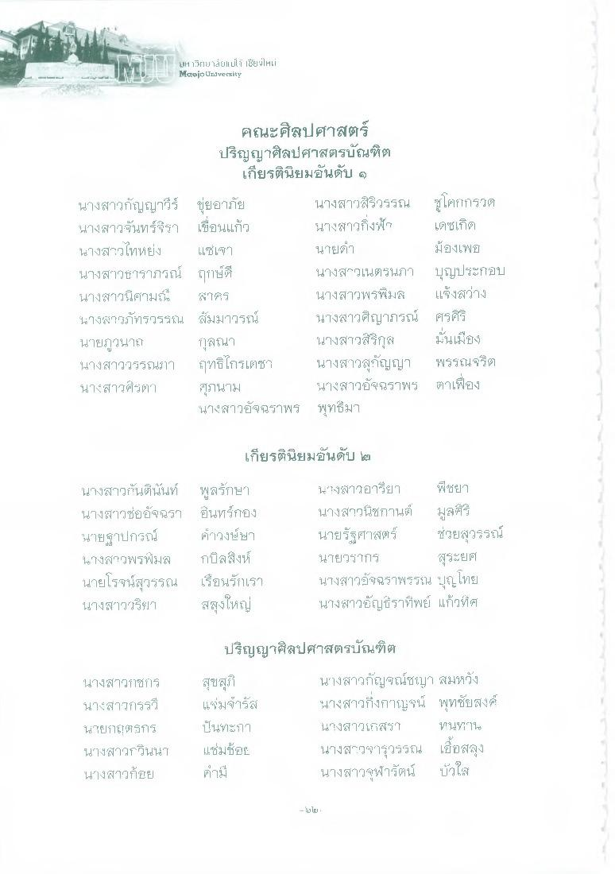
พฯ 1ทายายllปไข่ เชียงใหม่ Maejo University
คณะศิลปศาสตร์ ปริญญาศิลปศาสตรบัณฑิต
เกียรตินิยมอันดับ 9 นางสาวกัญญาวีร์ ปูยอาภัย นางสาวสิริวรรณ ซูโคกกรวด นางสาวจันทร์จิรา เขื่อนแก้ว นางสาวกิ่งฟ้า เดชเกิด นางสาวไทหย่ง แซ่เขา
นายดําา
ม็องเพย นางสาวธาราภรณ์ ฤกษ์ดี
นางสาวเนตรนภา บุญประกอบ นางสาวนสาม ตร
นางสาวพรพิมล แจ้งสว่าง นางสุกรภัทรวรรณ สัมมาวรณ์ นางสาวศิญาภรณ์ ศรศิริ นายภูวนาถ กุลณา
นางสาวสิริส มันเสียง นางสาววรวณราก ฤทธิไกรเดชา นางสาวสุกัญญา พรรณจริต นางสาววตา ศุภนาม
นางสาวอัจฉราพร ตาเฟื่อง นางสาวอัจฉราพร พุทธิมา
เกียรตินิยมอันดับ ๒
นางสาวกันตินันท์ นางสาวซ่ออัจฉรา นายฐาปกรณ์ นางสาวพรพิมล นายโรจน์สุวรรณ นางสาววรียก
พูลรักษา อินทร์กอง คําวงษ์ษา กบิลสิงห์ เรียนรักเรา สลุงใหญ่
นางสาวอารียา พิชยา นางสาวนิชกานต์ มูลคร์ นายรัฐศาสตร์ ช่วยสุวรรณ์ นายวรากร สุระยศ นางสาวอัจฉราพรรณ บุญโทย นางสาวอัญชีราที่พย์ แก้วทิศ
ปริญญาศิลปศาสตรบัณฑิต
นางสาวกาชกร นางสาวกรรวี นายกฤตรกร นางสาวกวินนา นางสาวก้อย
สุขสุก แต่มจํารัส เป็นกะตา แช่มชน คํามี
นางสาวกัญฐณ์ชญา สมหวัง นางสาวยิ่งกาญจน์ พุทชัยสง นางสาวเกสร? ทนทาน นางสาวจารุวรรณ เชื้อสลุง นางสาวจุฬารัตน์ บัวใส

